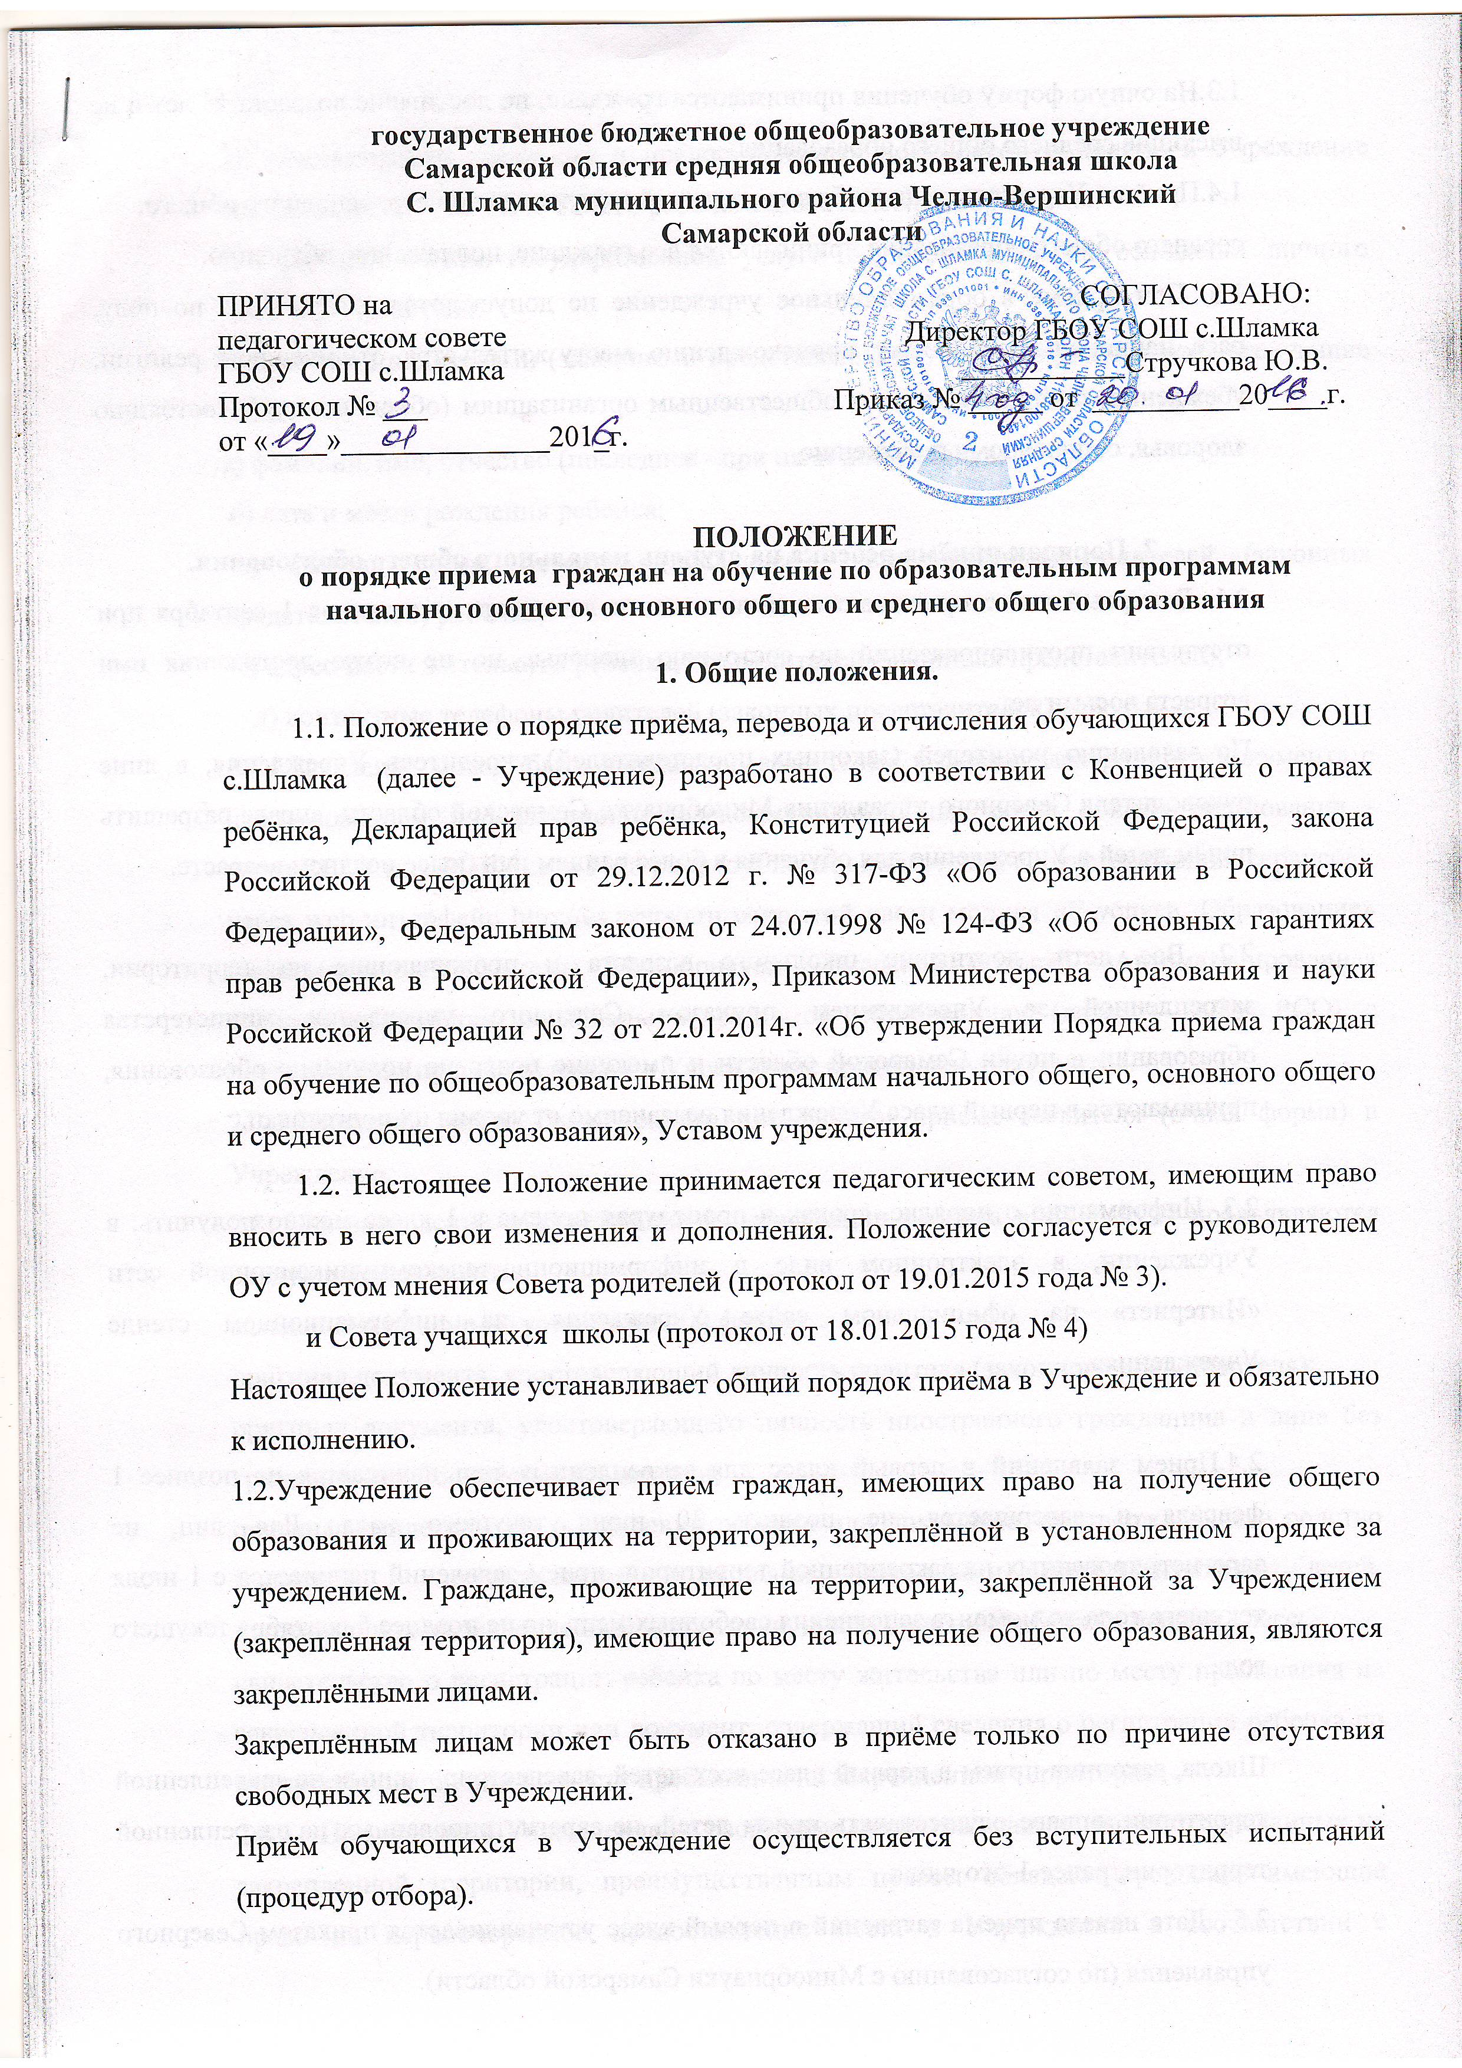

1.3.На очную форму обучения принимаются граждане, не достигшие возраста 18 лет и не имеющие среднего общего образования.
1.4.Приём в Учреждение на любую из ступеней начального общего, основного общего,
среднего общего образования принимаются все граждане, подлежащие обучению.
1.5. При приёме в образовательное учреждение не допускаются ограничения по полу, расе, национальности, языку, происхождению, месту жительства, отношению к религии, убеждений, принадлежности к общественным организациям (объединениям), состоянию здоровья, социальному положению.

2. Порядок приёма ребенка на ступень начального общего образования.
2.1. В первый класс принимаются дети с шести лет шести месяцев на 1 сентября при отсутствии противопоказаний по состоянию здоровья, но не позже достижения ими возраста восьми лет.
По заявлению родителей (законных представителей) учредитель Учреждения, в лице руководителя Северного управления Минобрнауки Самарской области, вправе разрешить приём детей в Учреждение для обучения в более раннем или более позднем возрасте.

2.2. Все дети, достигшие школьного возраста и проживающие на территории, закрепленной за Учреждением приказом Северного управления министерства образовании и науки Самарской области и имеющие право на получение образования, принимаются в первый класс Учреждения независимо от уровня их подготовки.

2.3. Информацию о порядке, сроках и процедурах приема в 1 класс можно получить: в Учреждении, в электронном виде в информационно-телекоммуникационной сети «Интернет» на официальном сайте Учреждения, на информационном стенде Учреждения».

2.4.Прием заявлений в первый класс для закрепленных лиц начинается не позднее 1 февраля и завершается не позднее 30 июня текущего года. Для лиц, не зарегистрированных на закрепленной территории, прием заявлений начинается с 1 июля текущего года до момента заполнения свободных мест, но не позднее 5 сентября текущего года.

Школа, закончив прием в первый класс всех детей, зарегистрированных на закрепленной территории, вправе осуществлять прием детей, не зарегистрированных на закрепленной территории, ранее 1-ого июля.
2.5.. Дата начала приема заявлений в первый класс устанавливается приказом Северного управления (по согласованию с Минобрнауки Самарской области).

2.6. Рассмотрение заявления и предоставленных документов о приеме в Учреждение осуществляется в течение одного рабочего дня с момента обращения.
2.7. Предоставление государственной услуги осуществляется на основании личного заявления заявителя.
В заявлении родителями (законными представителями) ребенка указываются следующие сведения:
а) фамилия, имя, отчество (последнее - при наличии) ребенка;
б) дата и место рождения ребенка;
в) фамилия, имя, отчество (последнее - при наличии) родителей (законных представителей) ребенка;
г) адрес места жительства ребенка, его родителей (законных представителей);
д) контактные телефоны родителей (законных представителей) ребенка.
2.7.1.Заявление может быть направлено заявителем в форме электронного документа с использованием информационно-телекоммуникационных сетей общего пользования - через ЕПГУ или РПГУ сети Интернет (с момента подготовки соответствующих сервисов), через web-интерфейс http://es.asurso.ru открытой части модуля «Е-услуги. Образование» информационной системы Минобрнауки Самарской области «Автоматизированная система управления региональной системой образования» (далее – АСУ РСО) с последующим предоставлением в Учреждение оригиналов документов.
2.7.2.Заявление может быть принято при личном приеме заявителя (очная форма) в Учреждение.
2.8. Для зачисления в Учреждение и регистрации ребенка в АСУ РСО предъявляются следующие документы:
заявление о приеме по установленной форме;
оригинал документа, удостоверяющий личность родителя (законного представителя);
оригинал документа, удостоверяющего личность иностранного гражданина и лица без гражданства в Российской Федерации;
оригинал свидетельства о рождении ребенка или документа, подтверждающего родство заявителя - предъявляется родителями (законными представителями) детей, проживающих на закрепленной территории, для зачисления ребенка в первый класс;
свидетельство о регистрации ребенка по месту жительства или по месту пребывания на закрепленной территории или документ, содержащий сведения о регистрации ребенка по месту жительства или по месту пребывания на закрепленной территории;
2.8.1. При приеме в Учреждение на свободные места граждан, не зарегистрированных на закрепленной территории, преимущественным правом обладают граждане, имеющие право на первоочередное предоставление места в Учреждении в соответствии с законодательством Российской Федерации и нормативными правовыми актами субъекта Российской Федерации - Самарской области.
В соответствии с Федеральным законом «О полиции» право на первоочередное предоставление места в Учреждении по месту жительства установлено для следующих категорий граждан:
1) дети сотрудника полиции;
2) дети сотрудника полиции, погибшего (умершего) вследствие увечья или иного повреждения здоровья, полученных в связи с выполнением служебных обязанностей;
3) дети сотрудника полиции, умершего вследствие заболевания, полученного в период прохождения службы в полиции;
4) дети гражданина Российской федерации, уволенного со службы в полиции вследствие увечья или иного повреждения здоровья, полученных в связи с выполнением служебных обязанностей и исключивших возможность дальнейшего прохождения службы в полиции;
5) дети гражданина Российской федерации, умершего в течение одного года после увольнения со службы в полиции вследствие увечья или иного повреждения здоровья, полученных в связи с выполнением служебных обязанностей, либо вследствие заболевания, полученного в период прохождения службы в полиции и исключивших возможность дальнейшего прохождения службы в полиции;
6) дети, находящимся (находившимся) на иждивении сотрудника полиции, гражданина Российской федерации, указанных в абзацах с третьего по седьмой настоящего пункта.
В соответствии с Федеральным законом «О статусе военнослужащих» право на первоочередное предоставление места в Учреждении установлено для детей военнослужащих по месту жительства их семей.
В соответствии с Федеральным законом «Об образовании в Российской Федерации» преимущественным правом приема в образовательные организации, которые реализуют образовательные программы основного общего и среднего общего образования, интегрированные с дополнительными общеразвивающими программами, имеющими целью подготовку несовершеннолетних граждан к военной или иной государственной службе, в том числе к государственной службе российского казачества, пользуются следующие категории граждан:
1) дети-сироты и дети, оставшиеся без попечения родителей;
2) дети военнослужащих, проходящих военную службу по контракту;
3) Дети государственных гражданских служащих и гражданского персонала федеральных органов исполнительной власти, в которых федеральным законом предусмотрена военная служба;
4) дети граждан, которые уволены с военной службы по достижению ими предельного возраста пребывания на военной службе, по состоянию здоровья или в связи с организационно-штатными мероприятиями и общая продолжительность военной службы которых составляет двадцать лет и более;
5) дети военнослужащих, погибших при исполнении ими обязанностей военной службы или умерших вследствие увечья (ранения, травмы, контузии) или заболевания, полученных ими при исполнении обязанностей военной службы;
6) дети Героев Советского Союза, Героев Российской федерации и полных кавалеров ордена Славы;
7) дети сотрудников органов внутренних дел;
8) дети граждан, которые уволены со службы в органах внутренних дел по достижении ими предельного возраста пребывания на службе в органах внутренних дел, по состоянию здоровья или в связи с организационно-штатными мероприятиями и общая продолжительность военной службы которых составляет двадцать лет и более;
9) дети сотрудников органов внутренних дел, погибших или умерших вследствие увечья или иного повреждения здоровья, полученных в связи с исполнением служебных обязанностей, либо вследствие заболевания, полученного в период прохождения службы в органах внутренних дел, дети, находящиеся на иждивении указанных лиц;
10) дети прокурорских работников, погибших или умерших вследствие увечья или иного повреждения здоровья, полученных ими в период службы в органах прокуратуры либо после увольнения вследствие причинения вреда здоровью в связи с их служебной деятельностью;
11) иные лица в случаях, установленных федеральными законами.
В соответствии с Федеральным законом «О социальных гарантиях сотрудникам некоторых федеральных органов исполнительной власти внесении изменений в отдельные законодательные акты Российской федерации» право на первоочередное предоставление места в Учреждение по месту жительства установлено для детей сотрудников, имеющих специальные звания и проходящих службу в учреждениях и органах уголовно-исполнительной системы, федеральной противопожарной службе Государственной пожарной службы, органах по контролю за оборотом наркотических средств и психотропных веществ и таможенных органах Российской Федерации, уволенных со службы в учреждениях и органах уголовно- исполнительной системы, федеральной противопожарной службе Государственной пожарной службы, органах по контролю за оборотом наркотических средств и психотропных веществ и таможенных органах Российской Федерации, а именно:
1) дети сотрудника;
2) дети сотрудника, погибшего (умершего) вследствие увечья или иного повреждения здоровья, полученных в связи с выполнением служебных обязанностей;
3) дети сотрудника, умершего вследствие заболевания, полученного в период прохождения службы в учреждениях и органах;
4) дети гражданина Российской федерации, уволенного со службы в учреждениях и органах вследствие увечья или иного повреждения здоровья, полученных в связи с выполнением служебных обязанностей и исключивших возможность дальнейшего прохождения службы в учреждениях и органах;
5) дети гражданина Российской федерации, умершего в течение одного года после увольнения со службы в учреждениях и органах вследствие увечья или иного повреждения здоровья, полученных в связи с выполнением служебных обязанностей, либо вследствие заболевания, полученного в период прохождения службы в учреждениях и органах, исключивших возможность дальнейшего прохождения службы в учреждениях и органах;
6) дети, находящимся (находившимся) на иждивении сотрудника, гражданина Российской Федерации, указанных в абзацах с двадцать третьего по двадцать седьмой настоящего пункта.

В соответствие с законом Российской федерации «О статусе судей в Российской Федерации», Федеральным законом « О следственном комитете Российской Федерации», Федеральным законом « О прокуратуре Российской Федерации», право на внеочередное предоставление места в Учреждении, имеющих интернат, установлено для следующих категорий граждан:
1) дети судей;
2) дети сотрудников Следственного комитета;
3) дети прокуроров.

2.9.Прием в Учреждение детей с ограниченными возможностями здоровья на обучение по основным общеобразовательным специальным (коррекционным) программам осуществляется на основании заключения психолого-медико-педагогической комиссии, содержащего рекомендации по выбору образовательной программы. Решение об оптимальной форме организации образовательного процесса обучающегося с ограниченными возможностями здоровья при поступлении в Учреждение, переходе на новую ступень обучения и в течение всего периода обучения принимает психолого-медико-педагогический консилиум на основании данных углубленного динамического психолого-педагогического обследования с учетом рекомендаций психолого-медико-педагогической комиссии. Решение психолого-медико-педагогического консилиума Учреждения оформляется соответствующим протоколом.
2.6. Иностранные граждане и лица без гражданства все документы представляют на русском языке или вместе с заверенным в установленном порядке переводом на русский язык.
2.7.Документы, представленные родителями (законными представителями) детей, регистрируются в журнале приема заявлений. После регистрации заявления родителям (законным представителям) детей выдается расписка в получении документов, содержащая информацию о регистрационном номере заявления о приеме ребёнка в учреждение, о перечне представленных документов. Расписка заверяется подписью должностного лица Учреждения или ответственного за приём документов, и печатью Учреждения.
При зачислении ребенка в учреждение (структурное подразделение, реализующее программы дополнительного образования), между Учреждением и родителями (законными представителями) заключается договор.
2.8. Копии предъявляемых при приёме документов хранятся в Учреждении на время обучения ребёнка.
2.9. Зачисление в Учреждение оформляется приказом директора Учреждения в течение 7 рабочих дней после приема документов.
2.10. Основанием для отказа в приеме заявлений служит: наличие у заявителя возрастных противопоказаний к освоению основных общеобразовательных программ соответствующих уровня и направленности; предоставление неполного пакета документов; наличие в оригиналах и копиях предоставленных заявителем документах исправлений; отказ заявителя дать согласие на обработку своих персональных данных и персональных данных ребенка, в отношении которого подается заявление; наличие ранее зарегистрированного заявления о зачислении в другие Учреждения в АСУ РСО; отсутствие свободных мест в Учреждении; наличие у ребенка медицинских или возрастных противопоказаний к освоению основных общеобразовательных программ соответствующих уровня и направленности.
2.11. Заявление о приеме в Учреждение, поданное лично, регистрируется в АСУ РСО в день поступления с выдачей заявителю зарегистрированного Обращения на бумажном носителе по установленной форме.

3. Приём обучающихся на ступень основного общего образования
3.1 .Основанием для приёма на ступень основного общего образования обучающихся, освоивших общеобразовательные программы начального общего образования в данном образовательном учреждении, является приказ директора Учреждения.
3.2.Заявления родителей (законных представителей) о приёме последнего на II ступень общего образования после окончания I ступени обучения в данном Учреждении или представления каких - либо иных документов для перевода обучающегося не требуются.

4. Правила приёма обучающихся на ступень среднего общего образования
4.1. При зачислении на третью ступень обучения для получения среднего общего образования родители (законные представители )представляют:
- заявление на имя директора школы с указанием выбранного обучающимся профиля ;
-оригинал и копия документа, удостоверяющего личность - при приеме обучающихся , являющихся гражданами РФ достигшими 14-летнего возраста;
- оригинал и копия документа об образовании государственного образца (аттестата);
- оригинал документа, удостоверяющий личность родителя (законного представителя).

5. Комплектование контингента
5.1. Комплектование контингента обучающихся в классные коллективы, перемещение из одного класса в другой в пределах параллели, является компетенцией Учреждения.
5.2. Перевод обучающихся в следующий класс производится в случае успешного освоения программы текущего учебного года.
5.3. Обучающиеся на ступени начального общего, основного общего и среднего общего образования, имеющие по итогам учебного года академическую задолженность по одному предмету, переводятся в следующий класс условно. Обучающиеся обязаны ликвидировать академическую задолженность в течение первой четверти . ГБОУ СОШ с.Шламка обязана создать условия обучающимся для ликвидации этой задолженности и обеспечить контроль за своевременностью её ликвидации.
Ответственность за ликвидацию обучающимися академической задолженности в течение следующего учебного года возлагается на их родителей (законных представителей).
5.4. Обучающиеся на ступени начального общего и основного общего образования, не освоившие программу учебного года и имеющие академическую задолженность по двум и более предметам или условно переведённые в следующий класс и не ликвидировавшие академической задолженности по одному предмету, по усмотрению родителей (законных представителей) оставляются на повторное обучение или продолжают получать образование в иных формах.
5.5. Обучающиеся на ступени среднего общего образования, не освоившие образовательной программы учебного года по очной форме обучения и имеющие академическую задолженность по двум и более предметам или условно переведённые в следующий класс и не ликвидировавшие академической задолженности по одному предмету, продолжают получать образование в иных формах.
5.6. Перевод обучающегося в следующий класс осуществляется по решению педагогического совета Учреждения.
5.7.Обучающиеся, не освоившие образовательную программу предыдущего уровня, не допускаются к обучению на следующей ступени обучения.
5.8. По согласию родителей (законных представителей), комиссии по делам несовершеннолетних и защите их прав, созданной органом местного самоуправления, на территории которого располагается Учреждение, обучающийся, достигший возраста пятнадцати лет, может оставить Учреждение до получения им общего образования.
Комиссия по делам несовершеннолетних и защите их прав совместно с родителями (законными представителями) несовершеннолетнего, оставившего Учреждение до получения им основного общего образования, и органом местного самоуправления и учредителем в месячный срок принимают меры, обеспечивающие трудоустройство этого несовершеннолетнего и продолжения освоения им общеобразовательной программы основного и среднего общего образования по иной форме обучения.
5.9.Основанием отчисления обучающихся из Учреждения является:
окончание срока освоения основных общеобразовательных программ;
инициатива одного из родителей (законных представителей) несовершеннолетнего обучающегося (в письменном заявлении указывается причина отчисления: перемена места жительства; перевод обучающегося в другое образовательное учреждение и т.д.);
инициатива родителей (законных представителей) несовершеннолетнего обучающегося, достигшего возраста 15 лет, в соответствии с пунктом статьи 19 Закона Российской Федерации «Об образовании» (на основании заявления родителей (законных представителей);
иные случаи, предусмотренные законодательством Российской Федерации. Отчисление обучающегося оформляется приказом директора Учреждения

5.10. При отчислении обучающегося его родителям (законным представителям) выдаются следующие документы, которые они обязаны представить в принимающее Учреждение: личное дело обучающегося; ведомость (табель) успеваемости с четвертными (полугодовыми) и текущими оценками по всем предметам, заверенная печатью Учреждения, в котором ранее обучался ребёнок (в случае отчисления в течение учебного года).
5.11. По решению Управляющего совета Учреждения за совершенные неоднократно грубые нарушения Устава допускается исключение из Учреждения обучающегося, достигшего возраста пятнадцати лет.

Исключение обучающегося из Учреждения применяется, если меры воспитательного характера не дали результата и дальнейшее пребывание обучающегося в Учреждении оказывает отрицательное влияние на других обучающихся, нарушает их права и права работников Учреждения, а также нормальное функционирование Учреждения.
Решение об исключении обучающегося, не получившего общего образования, принимается с учетом мнения его родителей (законных представителей) и с согласия комиссии по делам несовершеннолетних и защите их прав.
Грубым нарушением дисциплины является нарушение, которое повлекло или могло повлечь за собой тяжкие последствия в виде:
причинения вреда жизни и здоровью детей (воспитанников), обучающихся, сотрудников, посетителей Учреждения;
причинения умышленного ущерба имуществу Учреждения, имуществу детей (воспитанников), обучающихся, сотрудников, посетителей Учреждения; дезорганизация работы Учреждения как образовательного учреждения.
5.12. Управляющий совет вправе рассмотреть вопрос об исключении обучающегося из Учреждения в случае отсутствия без уважительных причин на заседании Управляющего совета Учреждения обучающегося, его родителей (законных представителей), извещенных о дате и времени заседания.
5.13. Решение об исключении детей-сирот и детей, оставшихся без попечения родителей (законных представителей), принимается с согласия комиссии по делам несовершеннолетних и защите их прав и органа опеки и попечительства.
5.14. Решение Управляющего совета Учреждения об исключении обучающегося оформляется приказом директора Учреждения.

5.15. Об исключении обучающегося директор Учреждения незамедлительно информирует его родителей (законных представителей) и орган местного самоуправления. Комиссия по делам несовершеннолетних и защите их прав совместно с органом местного самоуправления и родителями (законными представителями) несовершеннолетнего, исключенного из Учреждения, в месячный срок принимают меры, обеспечивающие его трудоустройство и (или) продолжение обучения в другом образовательном учреждении.

6. Порядок регулирования спорных вопросов
6.1.Спорные вопросы по приёму, переводу, отчислению и исключению обучающихся, возникающие между родителями (законными представителями) и администрацией Учреждения регулируются Учредителем или конфликтной комиссией учреждения.

